Pielikums Nr. 1

Madonas novada pašvaldības domes

30.09.2025. lēmumam Nr. 174

(protokols Nr. 9, 12. p.)

Zemes vienību ar kadastra apzīmējumiem 70680100010 un 70680100080 apvienošanas shēma\*

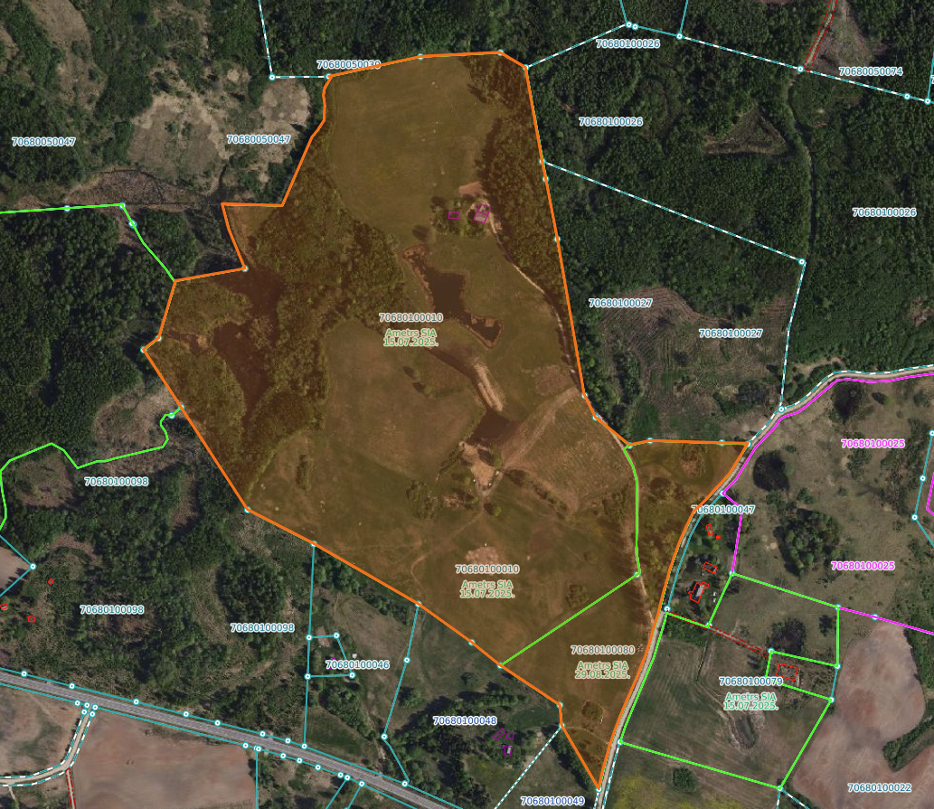

43.5 ha

Datu avots: <https://www.lvmgeo.lv/kartes> 2025. gada informācija

Projektētā zemes vienība

Zemes vienību esošā robeža

\*- shēmā norādītās platības precizējamas zemes kadastrālās uzmērīšanas laikā.